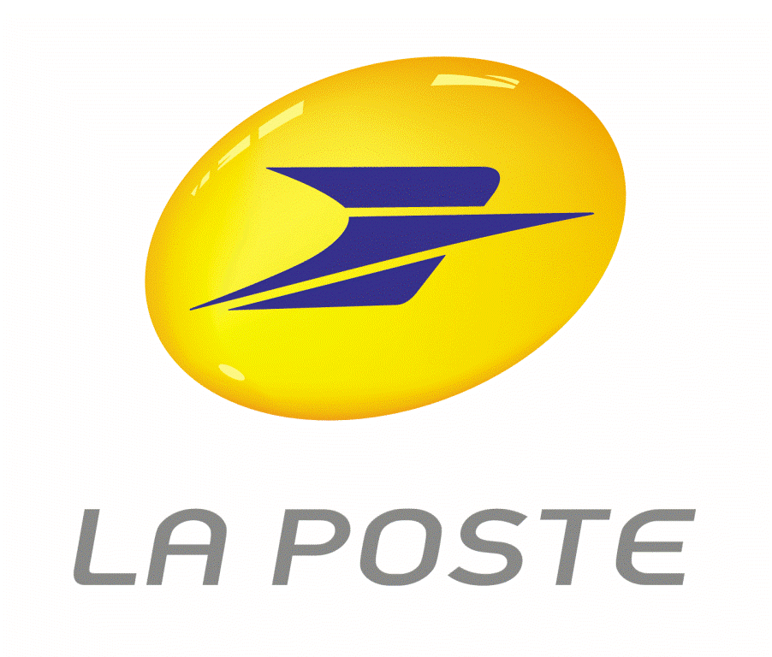
Communiqué de presse de LA POSTE à destination des Fournisseurs d’Accès Internet pour qu’ils informent leurs clients des nouvelles dispositions tarifaires.
L'envoi d'e-mails sera payant à partir du 1er janvier 2012 ; ils devront être affranchis à l'aide d'un timbre numérique.
La nouvelle a été lancée officiellement ce matin et fait déjà l'objet d'une vive polémique de la part des usagers du Web, qui protestent contre une mesure qui fera encore plus baisser leur pouvoir d'achat, qui est déjà en mauvaise forme depuis plusieurs mois.
A partir du 1er janvier 2012, l'envoi d'e-mails sera en effet payant. Ces derniers devront être affranchis à l'aide d'un timbre numérique allant de 0.05 € (pour un envoi lent) à 0.10 € (pour un envoi urgent). Les paiements pourront s'effectuer à l'unité ou par l'achat de forfaits (aux tarifs non dégressifs), et les recettes de ces ventes rempliront les caisses de la "taxe Google" à 15%, le reste allant à La Poste, qui compensera ainsi les pertes d'exploitation liées à la baisse des échanges de courriers papiers.
L'argent sera prélevé par les FAIs, ou les sommes pourront être réglées au fur et à mesure par Paypal, suivant les opérateurs et les options choisies.
Les messages privés échangés par les réseaux sociaux, Facebook, myspace, Copainsdavant et autres sont aussi concernés ; l’application entrera en vigueur le 1er juillet 2012 afin de leur permettre d’intégrer dans leurs pages la nouvelle tarification. Les SMS en sont pour l’instant exemptés.
En guise d’indignation et pour marquer le refus de cette nouvelle taxation, faire suivre à un maximum de personnes.

